暨南大学本科实验报告专用纸
课程名称 计算机网络实验 成绩评定
实验项目名称 RIP路由协议配置 指导教师 潘冰
实验项目编号 08 实验项目类型 设计型 实验地点 计算机网络实验室
学生姓名 冯振宇 学号 2019051116
学院 智能科学与工程 系 计算机 专业 信息安全
实验时间 2021 年 11 月 23 日 下 午～ 11 月 30 日 下 午

【实验目的】
- 加深对RIP路由协议工作原理的理解，掌握在路由器上配置RIP 。

【实验内容】
- 配置路由器的RIP协议实现动态路由。
- 观察路由信息表。并测试主机之间的连通性。

【实验设备】
实验室PC、路由器

【实验步骤】
1.登录到路由器A
2.在路由器RouterA上配置路由器接口的IP地址
（1）interface GigabitEthernet 0/1 进入接口的配置模式
（2）ip address 172.16.1.1 255.255.255.0 配置接口IP地址。
（3）no shutdown 开启路由器的接口
3. 在路由器RouterA上配置路由器串行口IP地址和时钟频率。
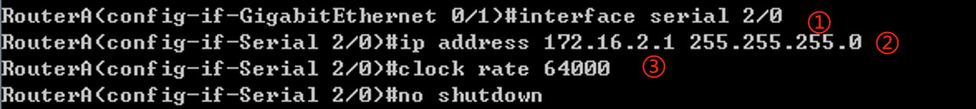
（1）interface serial 2/0 进入串行口s2/0的配置模式。
（2）ip address 172.16.2.1 255.255.255.0 配置接口S2/0的IP地址。
（3）clock rate 64000 配置RouterA(必须为DCE)的时钟频率
4.显示路由器RouterA的接口配置信息
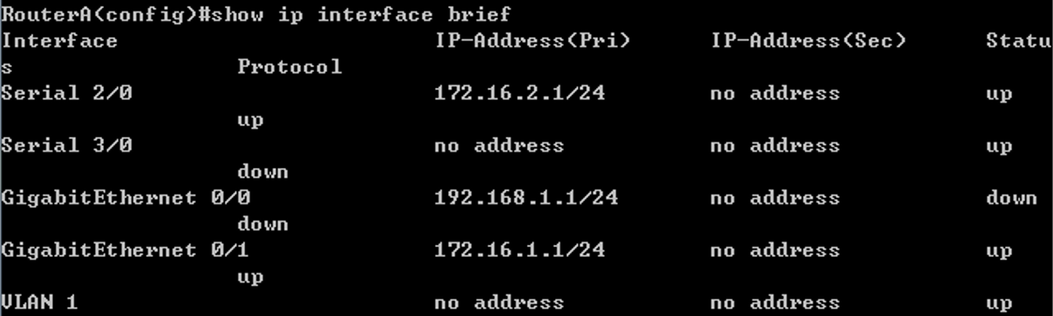
从图中可以看到我们刚刚配置的接口以及它们的信息
5.在路由器RouterA上配置动态路由
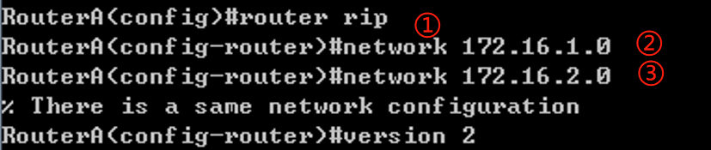
（1）router rip 创建RIP路由进程
（2）network 172.16.1.0 定义关联网络172.16.1.0（必须是直连的网络地址）
（3）network 172.16.2.0 定义关联网络172.16.2.0（必须是直连的网络地址）
6. 验证RouterA上的路由
show ip route：
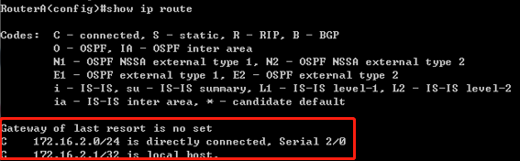
show running-config：
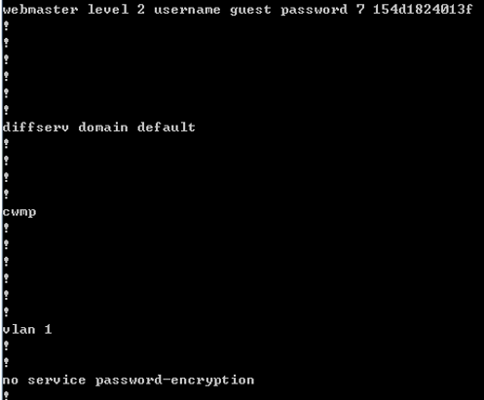

7. 在路由器RouterB上配置接口IP地址
（1）interface GigabitEthernet 0/1 进入接口的配置模式
（2）ip address 172.16.3.2 255.255.255.0 配置接口IP地址
（3）no shutdown 开启路由器的接口
8. 在路由器RouterB上配置串口上的IP地址
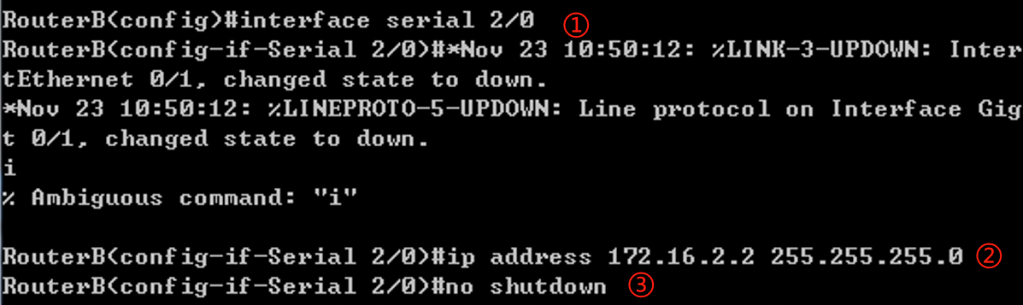
（1）interface serial 2/0 进入串行口的配置模式。
（2）ip address 172.16.2.2 255.255.255.0 配置接口的IP地址。
（3）no shutdown 开启路由器的接口

9. 显示路由器RouterB的接口配置信息
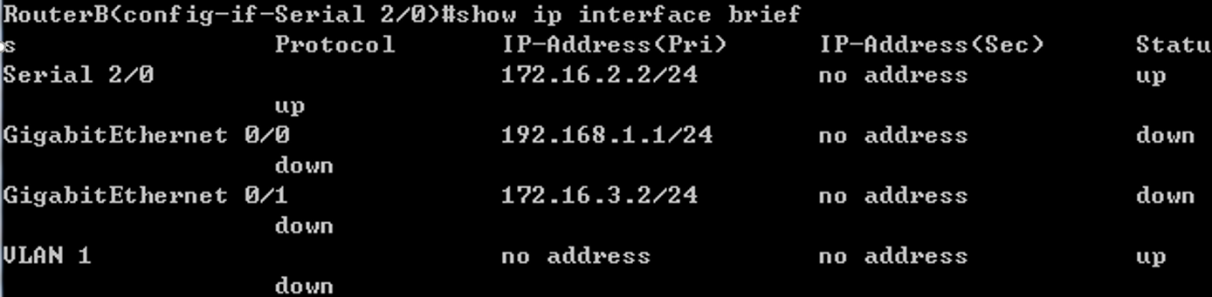
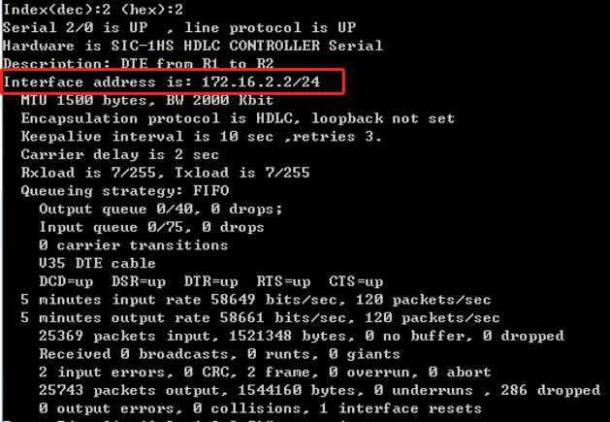
10. 在路由器RouterB上配置动态路由表
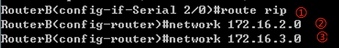
（1）router rip 创建路由表
（2）network 172.16.2.0 定义关联网络（必须是直连的网络地址）
（3）network 172.16.3.0 定义关联网络（必须是直连的网络地址）
11. 验证RouterA、RouterB上的路由
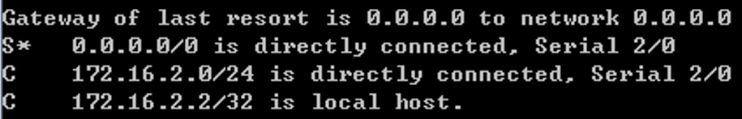
12. 测试网络的连通性
然后我们根据实验要求的拓扑结构将PC1、PC2、RouterA、RouterB进行连接：

172.16.1.0/24
PC2
172.16.2.0/24
172.16.3.0/24
.1
.11
.1
.2
.2
.22
RouterA
RouterB
GE0/1
S2/0
S1/2
测试连通性：
从PC1 ping向PC2：
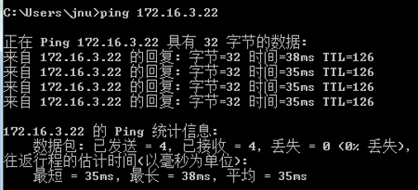
从PC2 ping向PC1：
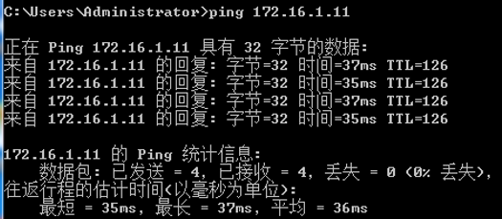
可以看到PC1与PC2是连通的，因为同一自治系统(A.S.)中的路由器每 30秒会与相邻的路由器 交换子讯息，以动态的建立路由表，因此PC1、PC2之间能够互相ping通。
断开链路后，检查路由表：
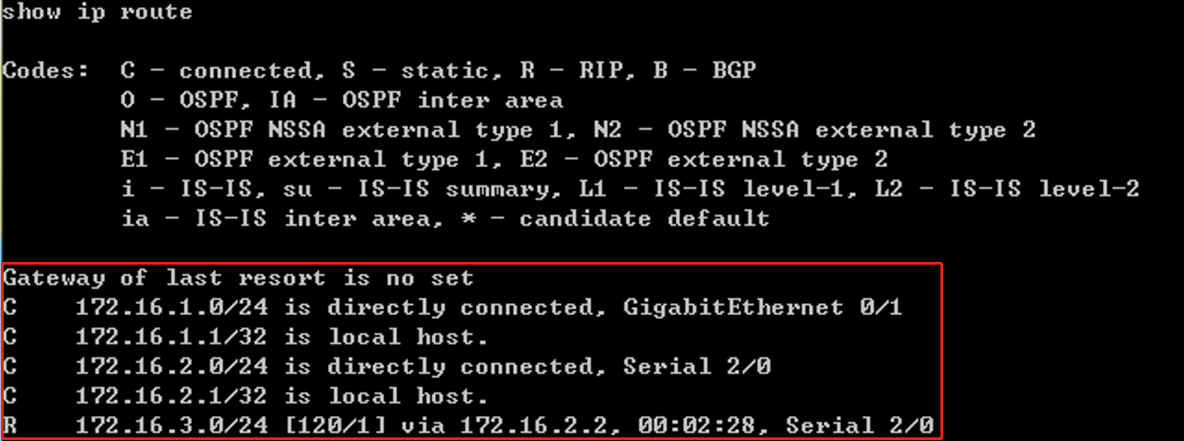

【实验总结】
在这次实验中，我们配置路由器的RIP协议实现了动态路由，RIP路由协议是一种是基于距离矢量路由协议，它可以通过不断的交换信息让路由器动态的适应网络连接的变化，我们还观察了路由信息表、测试了主机之间的连通性，加深了对RIP路由协议工作原理的理解，学会了在路由器上配置RIP。通过这次实验，我们深入的了解了路由在网络层的工作过程以及背后的原理。

